**전자기 이끎 현상**

패러데이 법칙에 의한 유도 기전력의 측정

2018-12967 컴퓨터공학부 박재문

1. **서론**

**1.1. 실험 목적**

19세기 이전에는 전기 현상과 자기 현상은 각각 독립된 현상으로 여겨졌고, 이에 따라 두 현상에 대한 연구 역시 독립적으로 진행되었다. 하지만 1820년과 1831년, 에르스텟과 패러데이는 각각 전기가 자기장을 유도하고, 자기장의 변화가 전기장을 유도해 냄을 발견하였다. 이후 전기 현상과 자기 현상이 서로 밀접하게 관련된 현상임을 알게 되었고, 서로를 유도하는 현상을 전자기 이끎(전자기 유도) 현상이라 명명하였다[1]. 이번 실험에서는 전자기 유도 현상의 존재를 실험을 통해 직접 확인하고, 다양한 자기장 내부에서 회전하는 코일을 통해 전자기 유도 현상을 정량적으로 알아보는 것을 목적으로 한다.

**1.2. 배경 지식**

1.2.1. 렌츠의 법칙

폐회로에 자석이 통과함에 따라 전기 회로에서 유도 기전력(유도된 전기력)이 발생하는데, 이의 방향은 유도 기전력으로 생기는 유도 자기장이 자석에 의한 자기장의 변화를 방해하게끔 하는 방향으로 흐른다.

1.2.2. 패러데이 법칙[2]

어떤 폐회로에 대해 자기선속과 기전력의 관계를 나타내는 다음 식이 성립한다.

$$ε=-\frac{dΦ_{B}}{dt}$$

($ε$ 는 유도 기전력, $Φ_{B}$ 는 자기 선속이다.)

이 때, 우변에 붙는 ‘-‘부호는 렌츠의 법칙을 나타낸다.

1.2.3. AC / DC

AC, DC는 각각 교류, 직류를 뜻하는 영문 Alternating current, Direct current의 약자이다. 교류는 시간에 따라 전류의 세기와 방향이 주기적으로 바뀌고, 직류는 시간에 관계없이 전류의 세기와 방향이 항상 일정하다. 이번 실험에서 사용하는 AC/DC 단자의 경우, DC 단자는 +극과 -극이 하나의 원을 반으로 나누어 입력 받는 형식으로, 한 주기에서 반 바퀴는 AC 단자였을 경우 전압의 반대의 값을 출력한다. 즉, 이론상 같은 자기장에서 실험을 진행할 경우, DC 단자의 실험 결과 그래프는 AC 단자에서 실험한 결과 그래프에서 주기의 절반씩은 뒤집은 모양이 나와야 한다.

**2. 본론**

**2.1. 실험 방법**

페러데이 법칙 실험 장치를 사용하여 두 가지 실험을 진행한다.

실험 1) 전동기를 통해 유도되는 기전력을 DC 단자로 측정

실험 2) 전동기를 통해 유도되는 기전력을 AC 단자로 측정

두 실험을 진행함에 있어 연결된 단자의 종류만이 유일한 차이점이 되도록 하고, 다른 모든 조건은 같도록 하여 실험을 진행한다. 각 실험에서는 동일 단자의 경우 자기장의 모양이 바뀌면, 전동기를 작동하는 전압의 크기가 바뀌면 실험 결과가 어떻게 바뀌는지 알아본다. 각각의 조건대로 유도 기전력의 패턴을 살펴본 후, 이의 진동수와 유도 전기력의 최대 크기를 기록한다. 진행할 실험 조건의 목록은 다음과 같다.

|  |  |  |
| --- | --- | --- |
| 자석모양/전류, 전압 | 2A/ 7V | 2.1A / 9V |
| 대형 정사각형 | 실험 1,2 | 실험 1,2 |
| 소형 원형 | 실험 1 | 실험 2 |
| 소형 직사각형 | 실험 1 | 실험 2 |

* 실험 1 에서는 기본 조건으로 2A/7V를 사용하였지만 실험 1의 결과 전동기의 회전력이 부족하여 매 측정마다 결과가 지나치게 변하는 것을 관측하였다. 실험 2 에서는 이를 방지하기 위해 값을 비교적 안정적으로 측정할 수 있는 2.1A/9V의 환경을 기본 조건으로 진행하였다. 대형 정사각형의 자석에서 전동기의 전력이 변할 때 측정되는 값이 어떻게 변하는지 살펴보고, 기본 전력 조건에서 자석 모양을 바꿔가며 자기장의 모양에 따라 측정값이 어떻게 변하는지 살펴본다.

**2.2. 실험 결과**

코일의 감은 횟수: 300회

코일의 너비/높이: 6cm/3.8cm

자석에 의해 생성되는 자기장의 세기를 측정할 방법이 없어 이론적인 유도 기전력의 크기는 구할 수 없었다.

실험 1) DC 단자로 유도 기전력 측정

각 그림은 각 조건으로 실험할 때마다 생기는 유도 기전력을 그래프로 나타낸 것이다. 직류 단자의 특성 상 같은 모양이 두 번 반복되어야 1주기이다.

1. 2A/7V 대형 정사각형 자석

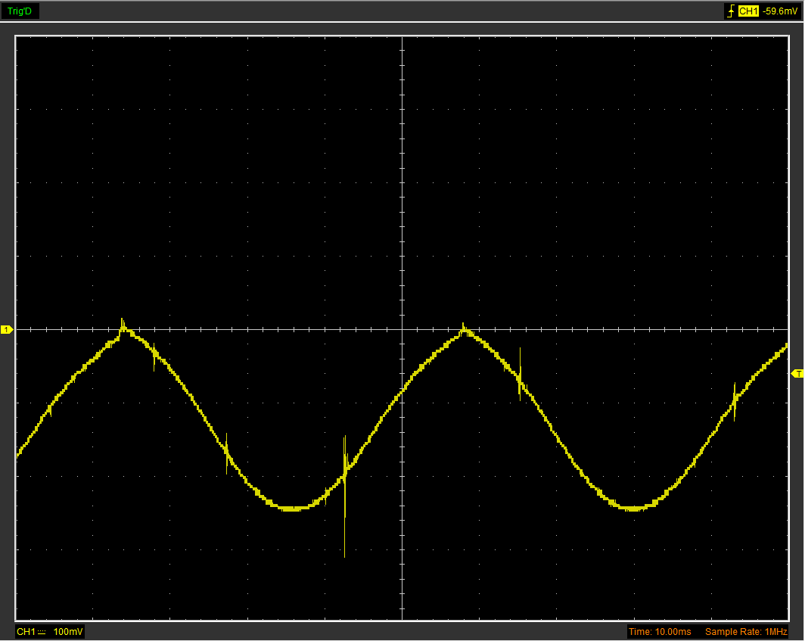

1. 2.1A/9V 대형 정사각형 자석

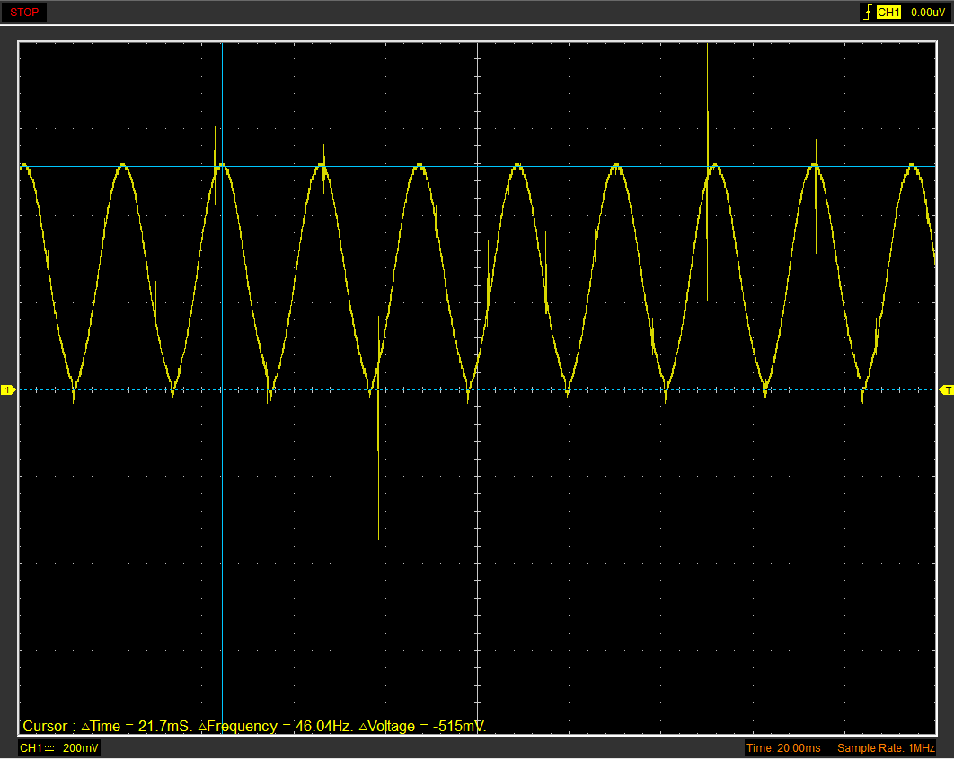

1. 2A/7V 소형 원형 자석

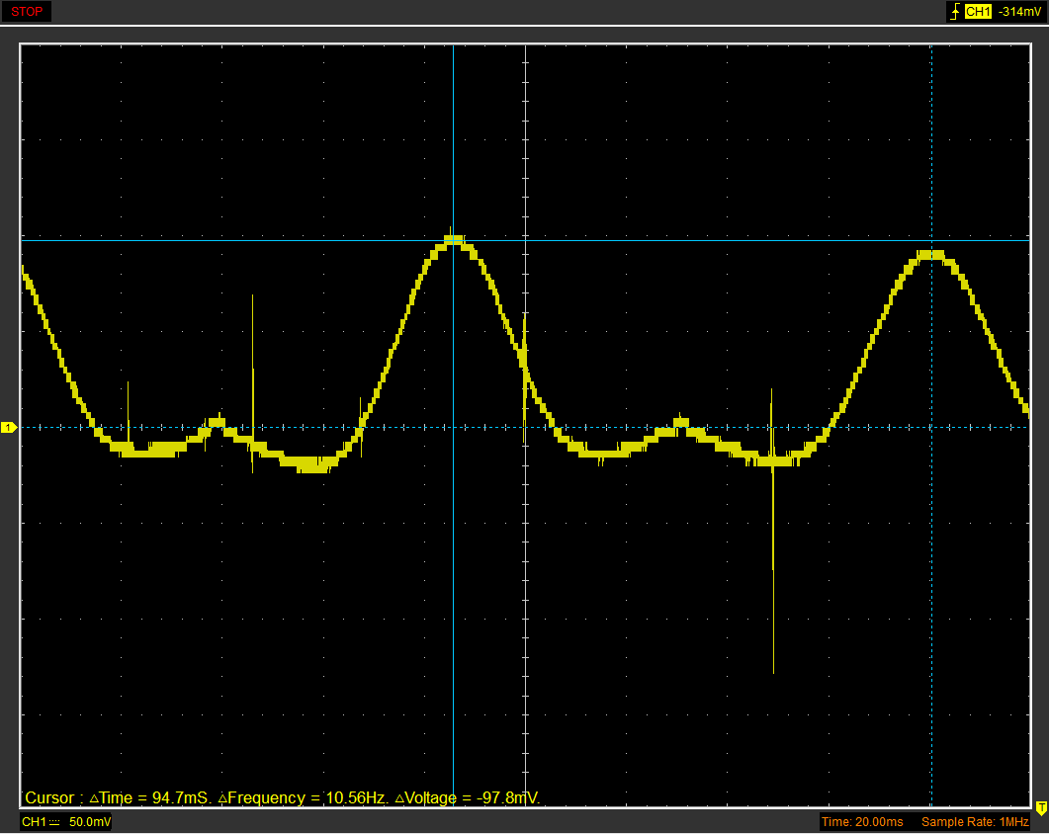

1. 2A/7V 소형 직사각형 자석

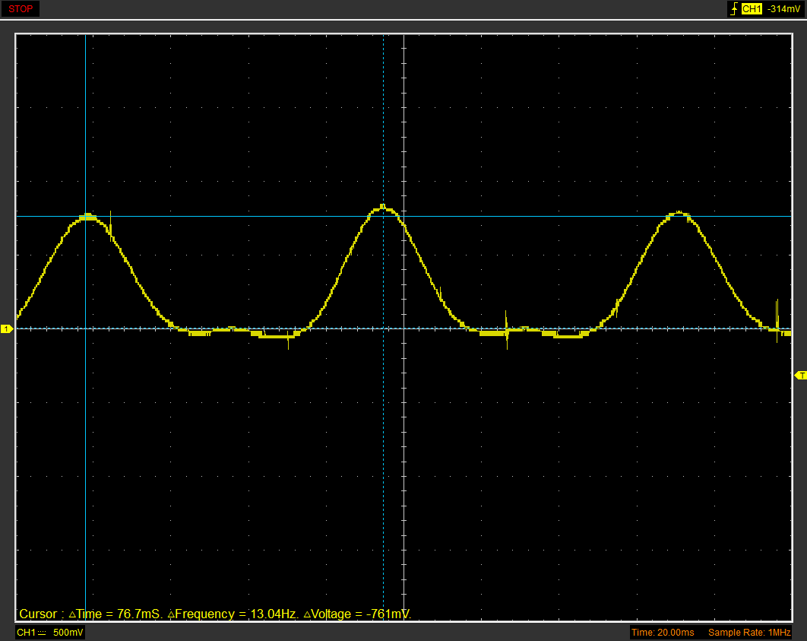

|  |  |  |
| --- | --- | --- |
|  | **진동수(Hz)** | **최대유도기전력(mV)** |
| **1-1** | 13.1 | 287 |
| **1-2** | 23.0 | 515 |
| **1-3** | 10.56 | 97.8 |
| **1-4** | 13.0 | 760 |

1-1과 1-2는 같은 자기장에서 측정하였으므로, 패러데이 법칙에 의해 진동수와 최대 유도 기전력이 비례해야 한다. 1-1에 대한 1-2의 진동수와 최대 유도 기전력의 비율이 각각 0.570, 0.557으로 유사(오차 약 2%)하므로 패러데이 법칙이 성립함을 알 수 있다. 또한 1-1, 1-3과 1-4의 결과를 비교하였을 때, 1-1은 단순한 절댓값 사인 함수의 모양이지만, 1-3과 1-4는 더 복잡한 규칙으로 유도 기전력이 발생한다는 것을 볼 수 있다. 이는 대형 정사각형 자석이 만든 자기장은 코일이 균일한 자기장을 지나가도록 하지만, 원형 자석과 직사각형 자석은 균일하지 않은 자기장을 형성하기 때문에 유도 기전력의 변화가 더 복잡해진다.

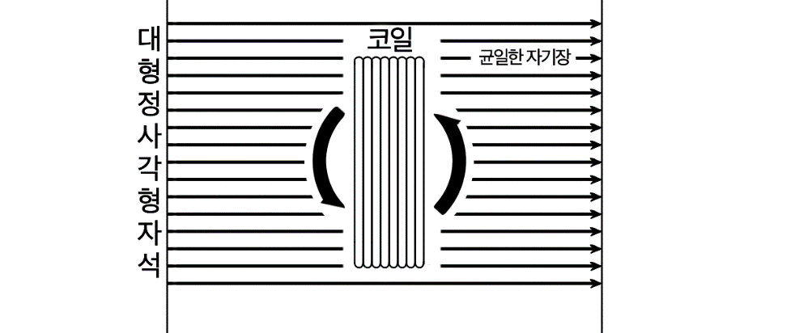

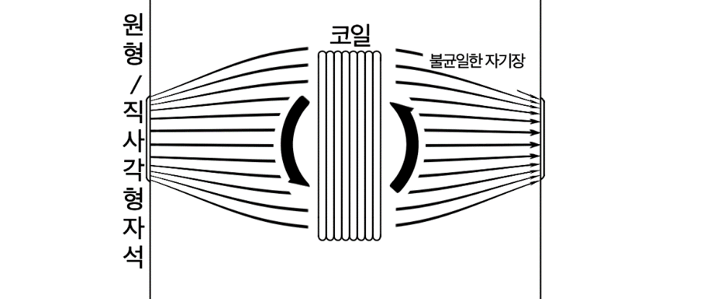

각 자석이 만드는 자기장의 모식도. 대형 자석과는 달리 원형/직사각형 자석은 코일보다 면적이 작아 불균일한 자기장을 형성한다.

1-3과 1-4의 원형 자석과 직사각형 자석은 형태는 다르지만, 둘 다 코일보다 작은 크기로 코일 가운데의 위치에서 자기장을 형성하므로 유도 기전력이 유사한 규칙성을 가진다. 하지만 직사각형 자석이 원형 자석보다 크기가 더 크기 때문에 전반적으로 직사각형 사적으로 실험한 1-4의 경우 1-3보다 최대 유도 기전력이 더 크게 측정된다.

실험 2) AC 단자로 유도 기전력 측정

각 그림은 각 조건으로 실험할 때마다 생기는 유도 기전력을 그래프로 나타낸 것이다. 같은 모양이 1번 반복되는 것이 1주기이다.

1. 2A/7V 대형 정사각형 자석

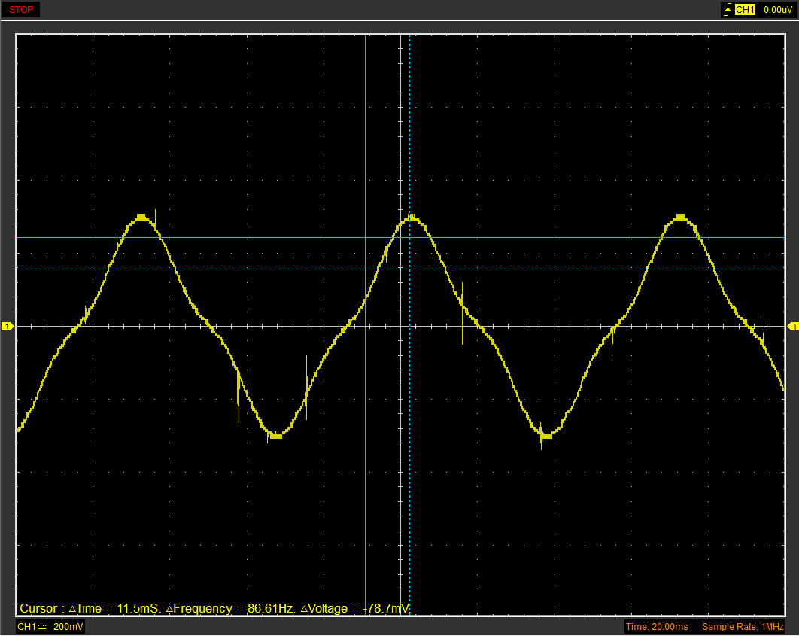

1. 2.1A/9V 대형 정사각형 자석

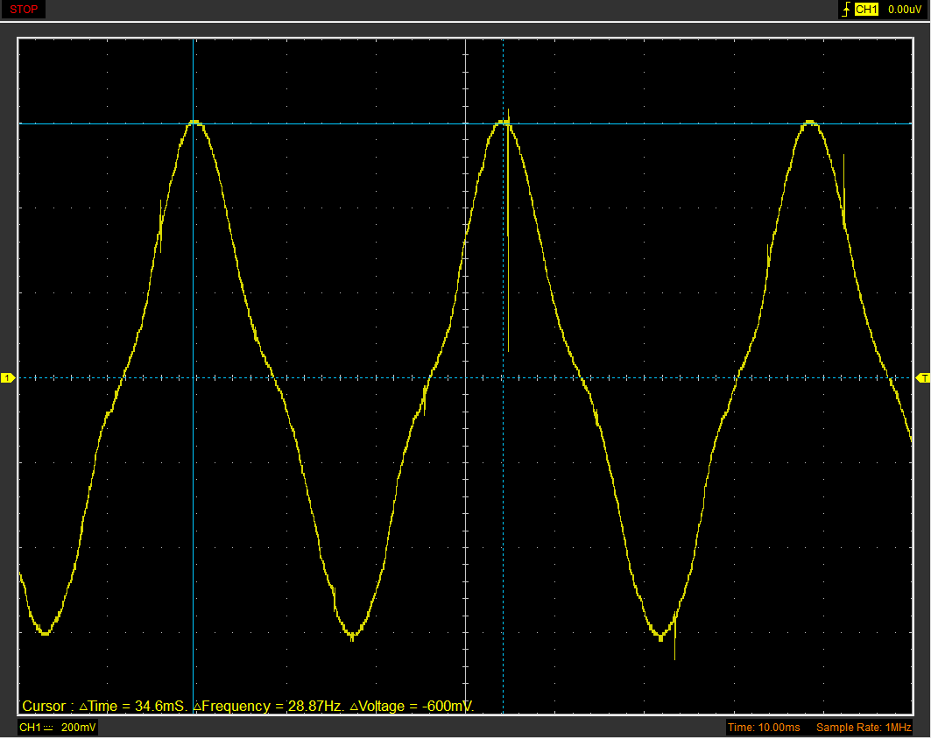

1. 2.1A/9V 소형 원형 자석

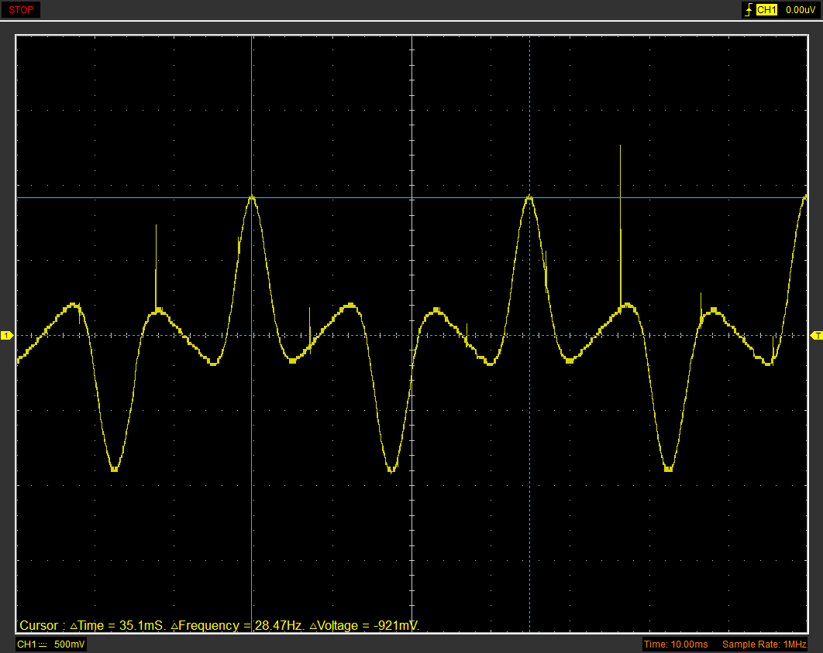

1. 2.1A/9V 소형 직사각형 자석

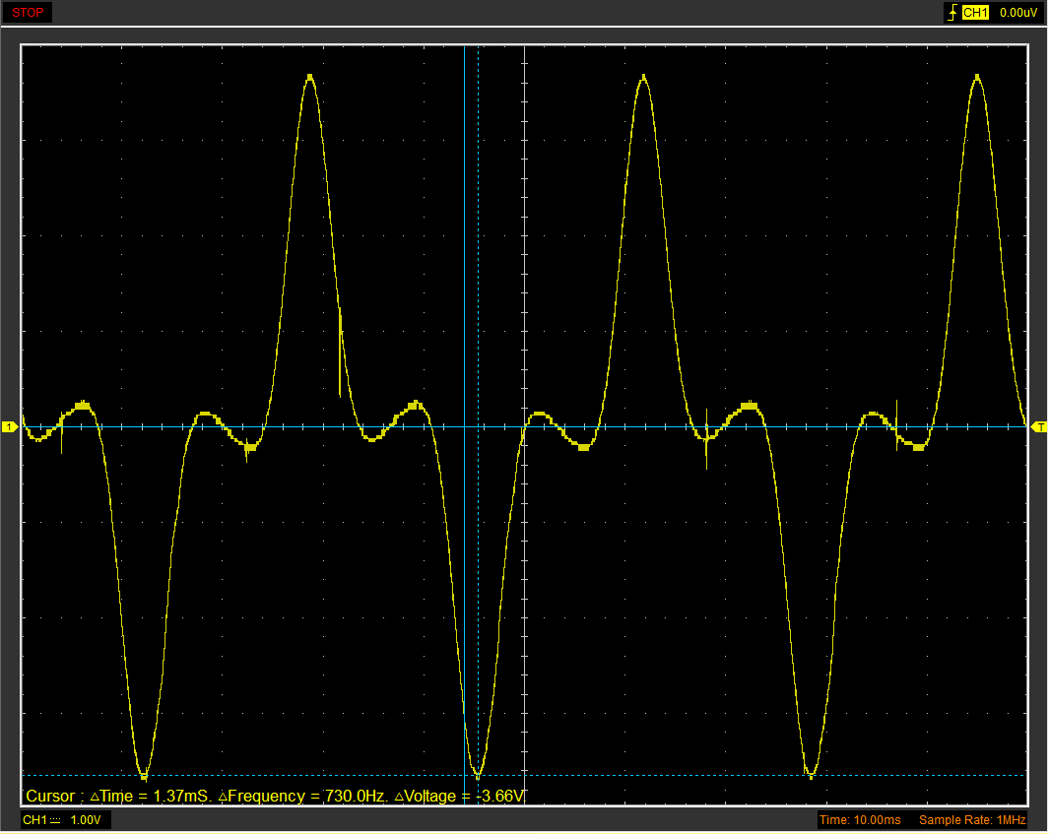

|  |  |  |
| --- | --- | --- |
|  | **진동수(Hz)** | **최대유도기전력(mV)** |
| **2-1** | 14.19 | 296 |
| **2-2** | 28.87 | 600 |
| **2-3** | 28.47 | 920 |
| **2-4** | 30.15 | 3660 |

2-1에 대한 2-2의 진동수와 최대 유도 기전력의 비율이 각각 0.492, 0.493으로 거의 일치(오차 약 0.2%)하므로 실험 2에서도 패러데이 법칙이 성립함을 할 수 있다. 유도 기전력의 패턴은 예상대로 DC 단자로 실험했을 때의 패턴을 1/2주기씩 뒤집어 놓은 형태로, 2-2, 2-3, 2-4를 비교해서 얻을 수 있는 결과는 실험 1과 유사하다. 한가지 차이점이 있다면 실험 2의 경어 2.1A/9V을 위주로 실험을 진행하면서 실험값 간의 정량적인 비교를 시도해 볼 수 있게 되었다는 것인데, 자기장의 면적이 가장 넓은 2-2에서 유도된 기전력의 크기가 오히려 더 작은 자석으로 형성된 자기장인 2-3과 2-4에서의 유도 기전력의 크기보다 작음을 확인했다. 이는 대형 정사각형 자석과 원형/직사각형 원형의 자석의 종류가 달라 자기장의 세기는 오히려 원형/직사각형 자석이 더 강하기 때문이라 예상된다.

**2.3. 오차 원인 분석**

이번 실험에서는 실험 1에서 실험 2로 넘어가면서 오차를 상당 부분 줄일 수 있었다. 실험 1의 2A/7V 환경에서는 같은 자석으로 실험을 해도 최대 유도 기전력이 시간에 따라 2배 이상 달라진다는 것을 확인했다. 논의와 확인 결과 이는 2A/7V로는 전동기에 충분한 화전 에너지를 줄 수 없어서 전동기가 일정한 속도로 회전할 수가 없고, 전동기의 회전 속도가 점차 느려짐에 따라 최대 유도 기전력의 크기도 함께 감소함을 확인했다. 이를 보완하기 위해 실험 2는 전력이 더 높은 2.1A/9V의 환경에서 실험을 대거 진행하였고, 이 경우 전동기의 회전 속도가 시간이 지나도 거의 일정하게 유지됨을 확인했다. 또한 DC 단자의 실험을 먼저 진행하면서 처음에는 같은 모양이 한 번 반복될 때를 1주기로 측정하여 실제 진동수의 2배의 값을 기록했지만, 실험 2에서 AC 단자로 실험을 진행한 후 비교를 통해 진동수를 바로잡을 수 있었다. 패러데이 법칙이 성립함을 보일 때 발생한 2%와 0.2%가량의 오차는 진동수와 최대 유도 기전력을 컴퓨터가 아닌 눈으로 직접 측정하여 기록을 하면서 생긴 것으로 추측한다.

**3. 결론**

이번 실험은 전자기 유도 현상을 실험을 통해 직접 확인해 보고, 조건을 바꾸면서 유도되는 기전력을 정량적으로 비교해 보는 것을 목적으로 진행하였다. 실험 진행은 크게 AC/DC 단자로 구분지었으며, 각 단자별로 전동기의 전력이 다를 때, 자기장의 형태가 다를 때 유도 기전력의 크기와 패턴이 어떻게 변하는지를 살펴보았다. 실험 1에서 코일이 회전함에 따라 유도 기전력이 발생한다는 것을 통해 전자기 유도 현상을 확인했고, 전력이 다른 두 번의 실험을 통해 패러데이 법칙이 성립함을 살펴보았다. 하지만 실험 1은 낮은 전력의 환경에서 진행이 되어 같은 조건의 실험을 반복할 경우 계속 다른 결과가 나와 실험 결과 사이의 정량적인 비교는 어려웠다. 실험 2에서는 이를 보완하기 위해 전반적으로 높은 전력으로 전동기를 구동하였고, 이를 통해 같은 실험을 진행하는 동안 생기는 오차를 현저히 줄였다. 실험 1과 실험 2를 비교하여 AC 단자와 DC 단자로 실험할 때의 차이를 확인했고, 실험 2 내에서는 패러데이 법칙이 성립함과 값의 정량적 비교를 통해 원형/직사각형 자석이 형성하는 자기장이 대형 자석의 자기장보다 강함을 볼 수 있었다. 실험에서 아쉬운 점이 있다면 실험에서 사용된 자석이 형성하는 자기장의 세기를 직접 측정할 수가 없어 실험을 통해 얻어낸 유도 기전력의 값을 계산을 통해 얻어내야 하는 이론적인 값과 비교를 할 수 없었다는 것이다. 후에 실험을 진행할 경우 위의 아쉬웠던 점처럼 더 많은 것을 확인하고 알아볼 수 있는 실험이 될 수 있기를 희망한다.

**\* 참고 자료**

서울대학교 물리학실험 실험매뉴얼 – 전자기 유도(<http://physlab.snu.ac.kr/>

확인: 2018/10/12)

위키백과- 패러데이 전자기 유도 법칙 - 패러데이 법칙(<https://ko.wikipedia.org/wiki/%ED%8C%A8%EB%9F%AC%EB%8D%B0%EC%9D%B4_%EC%A0%84%EC%9E%90%EA%B8%B0_%EC%9C%A0%EB%8F%84_%EB%B2%95%EC%B9%99>

확인: 2018/10/12)

1. 서울대학교 물리학실험 실험매뉴얼 – 전자기 유도(<http://physlab.snu.ac.kr/> 확인: 2018/10/12)
2. 위키백과- 패러데이 전자기 유도 법칙 - 패러데이 법칙

   (<https://ko.wikipedia.org/wiki/%ED%8C%A8%EB%9F%AC%EB%8D%B0%EC%9D%B4_%EC%A0%84%EC%9E%90%EA%B8%B0_%EC%9C%A0%EB%8F%84_%EB%B2%95%EC%B9%99> 확인: 2018/10/12)

  